ДОНЕЦКИЙ НАЦИОНАЛЬНЫЙ УНИВЕРСИТЕТ

Физико – технический факультет

Кафедра «Информационно – вычислительная техника»

Software Requirements Specification  
(Техническое задание на разработку ПО)

Заказчик  
А  
Тел. (+380)00-000-00-00

Автор документа  
Фищенко Игорь Максимович  
Тел. (+380)71-348-41-55

**Версия 1.0**

**18.10.2020**

СОДЕРЖАНИЕ

1. ВВЕДЕНИЕ 3

1.1. Цель и назначение 3

1.2. Область применения 3

1.3. Определения, термины, сокращения 3

1.4. Ссылки 4

1.5. Обзор 4

2. ОБЩЕЕ ОПИСАНИЕ ПРОДУКТА 5

2.1. Перспективы продукта (позиционирование) 5

2.1.1. Пользовательские интерфейсы 5

2.1.2. Аппаратные интерфейсы 6

2.1.3. Программные интерфейсы 6

2.1.4. Ограничение по памяти 6

2.1.5. Операции 6

2.1.6. Требования по адаптации 6

2.2. Функции продукта 6

2.3. Пользовательские характеристики 7

2.4. Ограничения 7

2.5. Сценарии использования продукта 7

2.6. Предположения и зависимости 8

2.7. Распределение требований 9

3. ДЕТАЛЬНЫЕ ТРЕБОВАНИЯ 9

3.1. Функциональные требования 9

3.2. Нефункциональные требования 10

3.1.1. Производительность 10

3.1.2. Безопасность 10

3.1.3. Обработка ошибок 10

4. СОПРОВОЖДАЮЩАЯ ИНФОРМАЦИЯ 10

4.1 Схема главного экрана приложения 11

Ответы на контрольные вопросы 11

# 1. ВВЕДЕНИЕ

## 1.1. Цель и назначение

Целью данного проекта является создание программы-каталога продукции, а так же содержание полной информации о нем.

## 1.2. Область применения

Название программного продукта: «ZooKAT»

Программный продукт предназначен для простого и быстрого поиска необходимой продукции, а так же получения всей необходимой информации о том или ином товаре. Программа может быть использована любым ее пользователем для просмотра каталога, но не для редактирования его.

Программный продукт имеет прикрепленную к себе базу данных SQL, что облегчает работу в ней, а именно упрощает занесение в каталог новых продуктов поступивших в продажу.

## 

## 1.3. Определения, термины, сокращения

|  |  |
| --- | --- |
| **Термин** | **Определение** |
| IEEE Std. 830-1998 | стандарт спецификаций требований |
| SRS | Software Requirements Specification – структурированный набор требований к разрабатываемому программному продукту |
| Информационное окно | Окно в котором находится информация об украшении |
| Диалоговое окно | Окно с выбором действий |
| Android | Операционная система для смартфонов, планшетов и т.д. |
| БД | База данных |
| SQL | Один из видов баз данных |

## 1.4. Ссылки

Стандарт организации IEEE по составлению тех. заданий на разработку ПО:

IEEE Std. 830-1998 IEEE Recommended Practice for Software Requirements Specification. IEEE Computer Society, 1998.

## 1.5. Обзор

В первом разделе приведены цели разработки проекта. Во втором разделе документа приведены общие требования к разрабатываемому продукту (концепция интерфейса и функционал). Целевой аудиторией раздела является – заказчик. В третьем разделе приводятся детальные требования к продукту, написанные разработчиком в результате подробного анализа общих требований. В четвертый раздел включены приложения.

# 2. ОБЩЕЕ ОПИСАНИЕ ПРОДУКТА

Сделав выводы на основе интервью с заказчиком, в данном разделе будут приведены общие требования к разрабатываемой программе.

## 2.1. Перспективы продукта (позиционирование)

### 2.1.1. Пользовательские интерфейсы

Разрабатывая интерфейс программы стоит учесть, что данное приложение может быть запущено на устройствах с разными разрешениями экрана, поэтому его необходимо сделать эргономичным и масштабируемым. Так как в данном приложении будет присутствовать текстовая составляющая, помимо изображений, следует сделать так, чтобы сочетание цветовых комбинаций фона и текста, а так же его шрифт, были гармоничными и не слишком яркими и насыщенными.

В рабочую версию приложения должны входить следующие пункты:

* выбор каталога
* возврат в главное меню
* прилагаемое изображение к продукту
* информация о продукте
* кнопка полного выхода из приложения
* поле поиска
* кнопка добавления в избранное

### 2.1.2. Аппаратные интерфейсы

Требуется наличие рабочего дисплея с сенсором или откидной клавиатурой.

### 2.1.3. Программные интерфейсы

Поддержка операционной системы Android 5.0 и выше.

### 2.1.4. Ограничение по памяти

Разрабатываемое приложение не должно занимать более 40 Мб памяти, а так же 100 Мб оперативной памяти устройства.

### 2.1.5. Операции

Необходима поддержка следующих операций:

* добавление в список «избранное»
* быстрый переход между каталогами

### 2.1.6. Требования по адаптации

Необходимы программы-установщики для осуществления развертывания модулей программы на устройствах.

## 2.2. Функции продукта

Данная программа несет в себе информационно-ознакомительный характер.

В функции для пользователей входят:

* поиск по названию
* добавление в раздел «избранное»

## 2.3. Пользовательские характеристики

Пользователь:

* Владение смартфоном/планшетом на уровне пользователя Android

## 2.4. Ограничения

* продукт будет поддерживать только русский язык пользовательского интерфейса;
* продукт работает исключительно на Android
* продукт будет работать только с сетью Internet

## 2.5. Сценарии использования продукта

Сценарий входа в приложение:

* Показ логотипа «ZooKAT»
* Показ главного меню

Сценарий выбора продукции с показом дополнительной информации:

* Выбор одного из заголовков из вкладки «вид питомца»
* Выбор одного из подразделов, например «лакомства»
* Выбор продукта
* Нажатие на кнопку «доп. информация»
* Полное описание выбранной продукции

Сценарий добавления продукции в избранное:

* Выбор одного из заголовков из вкладки «вид питомца»
* Выбор одного из подразделов, например «лакомства»
* Выбор продукта
* Нажатие на звездочку, что добавит продукт в избранное

Сценарий просмотра избранной продукции:

* На главном экране выбрать вкладку «Избранное»
* Показ избранных товаров

Сценарий поиска продукции по названию

* Выбор поля «Поиск»
* Ввод названия с клавиатуры
* Вывод товаров схожих по названию

Сценарий выхода из приложения

* Нажатие кнопки «Выход»
* Вывод на экран диалогового окна с подтверждение о выходе из приложения
* Закрытие приложения

## 2.6. Предположения и зависимости

Скорость загрузки изображения напрямую зависит от качества подключения сети Internet

## 2.7. Распределение требований

В приложении все являются пользователями, так как управление производится непосредственно через БД.

# 3. ДЕТАЛЬНЫЕ ТРЕБОВАНИЯ

## 3.1. Функциональные требования

Главной страницей данного приложения будет являться перечень видов домашних животных, а так же 2 вида по их среде содержания (аквариум и террариум). После выбора одной из вышеперечисленных кнопок будет открыт подкаталог с возможной продукцией для выбранного вида.

Так же на протяжении переходов между заголовками, в нижнем левом углу будет присутствовать кнопа с возвратом в главное меню. При повторном ее нажатии, если вы находитесь в главном меню, вы сможете покинуть приложение.

После нахождения необходимой продукции можно будет нажать на «доп. информация», что перенесет вас на страничку с полной информации о ней. Необходимый товар можно будет найти с помощью поисковой строки, при нажатии на которою вам будет предоставлен список похожих по названию продукции той или иной фирмы.

Если вам, по какой-то причине, понадобится сохранить страницу об этой продукции, будет существовать кнопка в виде звездочки для добавления в список «Избранное». При переходе, на главном меню, в самом низу будет квадратная кнопка с надписью «Избранное», нажав на которую выдастся список всех товаров, добавленных туда ранее.

При отсутствии подключения к сети Internet будет выдана ошибка об отсутствии подключения к сети.

## 3.2. Нефункциональные требования

### 3.1.1. Производительность

* Производительность может зависеть от текущего на момент запуска программы уровня загрузки ЦП, а так же оперативной и физической памяти устройства

### 3.1.2. Безопасность

* Программа не несет потенциальной и фактической угрозы для устройства, на котором она запускается.
* Приложение носит только ознакомительный характер

### 3.1.3. Обработка ошибок

* Ошибки и сбои работы приложения фиксируются и приложение выводит на экран сообщение об ошибке.
* Разработчик не несет ответственности за сбои, вызванные некомпетентным использованием приложения

## 

# Ответы на контрольные вопросы

1. Кратко опишите основные этапы разработки программного продукта.

Анализ требований- процедура проведения всестороннего анализа выдвинутых заказчиком требований к создаваемому ПО, чтобы определить ключевые цели и задачи конечного продукта.

Проектирование-  стадия проектирования, то есть моделирования теоретической основы будущего продукта.

Кодирование- работа с кодом, опираясь на выбранный в процессе подготовки язык программирования.

Тестирование и отладка- тестирование продукта и последующая отладка, позволяющая ликвидировать огрехи программирования и добиться конечной цели — полнофункциональной работы разработанной программы.

Внедрение- процедура внедрения программного обеспечения в эксплуатацию является завершающей стадией разработки и нередко происходит совместно с отладкой системы.

Заключение- Четкий план выполнения необходимых мероприятий с указанием конечных целей становится неотъемлемой частью работы разработчиков

2. Что представляют собой артефакты программного продукта?

Результаты процесса разработки программного продукта, которые напрямую не участвуют в работе созданного приложения, но являются результатами разработки, например — файлы исходного кода и файлы данных, из которых создаются артефакты размещения.

3. Опишите основные стратегии разработки ПО.

Каскадная:

Однократный проход всех этапов разработки

Инкрементная:

Многократный проход этапов разработки с запланированным улучшением результата

Эволюционная:

Многократный проход этапов разработки

4. Кратко охарактеризуйте системы принципов разработки ПО (PSP, TSP, CMM).

Одна из последних разработок Института программной инженерии Personal Software Process / Team Software Process . Personal Software Process определяет требования к компетенциям разработчика. Согласно этой модели каждый программист должен уметь:

· учитывать время, затраченное на работу над проектом;

· учитывать найденные дефекты;

· классифицировать типы дефектов;

· оценивать размер задачи;

· осуществлять систематический подход к описанию результатов тестирования;

· планировать программные задачи;

· распределять их по времени и составлять график работы.

· выполнять индивидуальную проверку проекта и архитектуры;

· осуществлять индивидуальную проверку кода;

· выполнять регрессионное тестирование.

Team Software Process делает ставку на самоуправляемые команды численностью 3-20 разработчиков. Команды должны:

· установить собственные цели;

· составить свой процесс и планы;

· отслеживать работу;

· поддерживать мотивацию и максимальную производительность.

Последовательное применение модели PSP/TSP позволяет сделать нормой в организации пятый уровень CMM.

CMM (Capability Maturity Model) переводится как «модель зрелости возможностей», а SMM (Social Media Marketing) — маркетинг в социальных медиа. Подразумевает модель зрелости процессов в компании.

5. Состав персонала разработки программного продукта.

Архитектор, аналитик, администратор и разработчики.

6. Укажите основные метрики качества программного продукта.

Метрика качества программ — система измерений качества программ. Измерения характеристик можно выполнить объективно и достоверно. Однако не следует исключать того, что оценка качества ПО в целом может быть связана с субъективной интерпретацией получаемых оценок.

Все метрики ПО разделяются на два класса:

а) метрики, характеризующие наиболее специфические свойства программ, т.е. метрики оценки качества самого ПО;

б) метрики оценки технических характеристик и факторов разработки программ, т.е. метрики оценки условий разработки программ

7. В чем заключается процесс инспектирования проекта? Укажите принципы инспектирования.

Инспектирование программ – это просмотр и проверка программ с целью обнаружения в них ошибок.

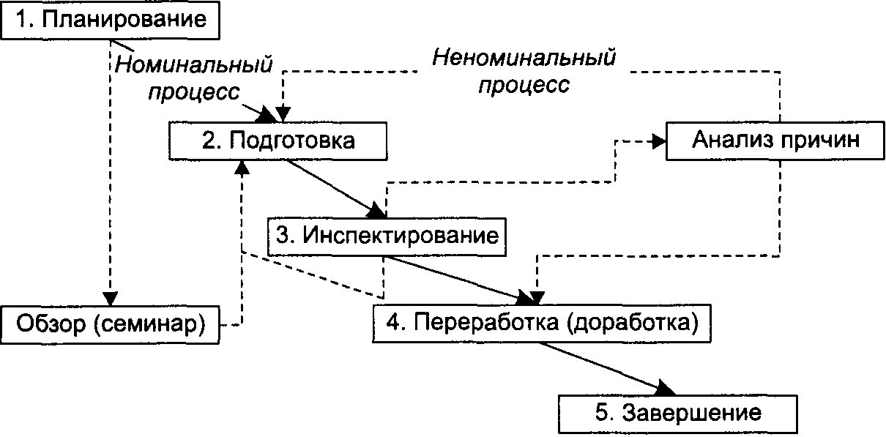

8. Приведите примеры функциональных и нефункциональных требований к программному продукту.

Функциональное требование описывает, что должна делать программная система, в то время как нефункциональные требования накладывают ограничения на то, как система будет это делать.

Примером функционального требования может служить:

Система должна посылать email всякий раз, когда выполняется определенное условие (например, заказ размещен, клиент регистрируется и т. д.).

Соответствующим нефункциональным требованием к системе может быть::

Электронные письма должны быть отправлены с задержкой не более 12 часов с момента такой активности.

9. Что представляют собой варианты использования программного продукта?

Описание последовательности действий, которые может осуществлять система в ответ на внешние воздействия программных систем

10. Приведите схему процесса анализа С-требований.

1. Описание ф-ции или объекта

2. Описание входных данных

3. Описание выходных данных

4. Указание, что необходимо для выполнения ф-ции

11. Приведите схему процесса анализа D-требований.

1. Детальные требования

2. Рассмотрение различных D-требований

3. Выбор способа их организации

4. Сбор С-требований

5. Сбор D-требований